ANALISIS Y DESARROLLO DE SOFTWARE

DISEÑO E IMPLEMENTACION DE UN ECOMMERCE PARA LA GESTION DE INVENTARIO Y VENTAS EN LA TIENDA CALZADO CÚCUTA STORE

Integrantes:
Samuel Pérez Contreras
Luvin Andrés Torres Villalba
Jesus David Reyes Cuellar

Instructor:
Nelson Enrique Rincón Cuevas

SERVICIO NACIONAL DE APRENDIZAJE SENA

CÚCUTA – NORTE DE SANTANDER
28 de agosto de 2026
Contenido
Introducción 5
Planteamiento del problema 6
Justificación 7
Objetivos 9
Objetivos generales: 9
Objetivos específicos: 9
Marco Teórico 11
1. Antecedentes de la Investigación 11
1.1. Antecedentes Internacionales 11
1.2. Antecedentes Nacionales 12
1.3. Antecedente Regional 14
2. Comercio Electrónico (E-Commerce) 14
3. Desarrollo Frontend e Interfaz de Usuario (UI/UX) 15
3.1. HTML, CSS y JSX 15
3.2. React.js 15
4. Gestión y Control de Inventarios en Plataformas Digitales 16
5. Pasarelas de Pago e Integración Financiera en Colombia 17
5.1. Ecosistema de Pagos en Colombia 17
5.2. Seguridad en las Transacciones 17
6. Arquitectura Web y Despliegue (Deployment) 18
Marco Legal 19
1. Normativa Internacional 19
1.1. Estándar PCI-DSS (Payment Card Industry Data Security Standard) 19
1.2. Ley Modelo de la CNUDMI sobre Comercio Electrónico 20
2. Normativa Nacional (Colombia) 20
2.1. Ley 1480 de 2011 (Estatuto del Consumidor) 20
2.2. Ley Estatutaria 1581 de 2012 (Protección de Datos Personales - Habeas Data) 21
2.3. Ley 527 de 1999 (Comercio Electrónico y Mensajes de Datos) 21
Metodología 22
1. Sprint 1: Análisis de Requerimientos y Planificación 22
2. Sprint 2: Diseño de Arquitectura y Prototipado (UI/UX) 22
3. Sprint 3: Desarrollo Frontend e Integración de Inventario 23
4. Sprint 4: Integración de Pasarelas de Pago y Pruebas 24
5. Sprint 5: Despliegue en Producción y Documentación 24
Referencias 25
Caracterización de procesos 28
Procesos diagramas BPMN 30
Identificación de las fuentes de información de los procesos de la empresa 31
1. Identificación de las fuentes de información 31
2. Fuentes de información por proceso empresarial 32
3. Clasificación de las fuentes de información 34
3.1. Fuentes primarias 34
3.2. Fuentes secundarias 35
4. Relación entre las fuentes de información y el sistema e-commerce 36
5. Importancia de la identificación de las fuentes de información 37
Matriz de Stakeholder - su clasificación e importancia 38
Diseño de instrumentos de recolección de datos para cada uno de los proceso empresariales y su respectiva fuente de información 39
Instrumento N° 1: Encuesta al Propietario del Negocio 39
ENCUESTA AL PROPIETARIO – CALZADO CÚCUTA STORE 39
SECCIÓN I: INFORMACIÓN GENERAL DEL NEGOCIO 40
SECCIÓN II: GESTIÓN DE INVENTARIO 40
SECCIÓN III: GESTIÓN DE VENTAS 41
SECCIÓN IV: GESTIÓN DE PAGOS 41
SECCIÓN V: GESTIÓN TECNOLÓGICA 42
SECCIÓN VI: OBSERVACIONES FINALES 42
Tabla de caracterización de casos de uso 43
CU-01. Registrar producto en el catálogo. 43
CU-02. Actualizar inventario en tiempo real. 44
CU-03 Realizar compra en línea. 45
CU-04 Procesar pago con pasarela electrónica. 46
CU-05 Registrar y autenticar usuario. 47
CU-06 Gestionar envio de pedido. 48
CU-07 Consultar indicadores de gestión. 49
Diagrama de Clase 50
Diagrama de Casos de uso 51
Diagrama de Secuencia 52

Introducción

El presente proyecto consiste en el diseño e implementación de una plataforma de comercio electrónico para la tienda Calzado Cúcuta Store, ubicada en la ciudad de Cúcuta, Norte de Santander, con el objetivo de digitalizar sus procesos de venta, optimizar el control de inventario y ampliar su alcance comercial. La solución se desarrolla utilizando React como biblioteca principal para la construcción de la interfaz de usuario, empleando HTML, CSS y JSX para la estructura, estilo y lógica de presentación de los componentes. El sistema integra un módulo de inventario que actualiza automáticamente las existencias tras cada compra, y pasarelas de pago que permiten transacciones seguras y flexibles para los clientes. La aplicación se estructura bajo un enfoque de componentes reutilizables, gestionando el estado global mediante hooks y contextos para manejar el carrito de compras, la autenticación de usuarios y la comunicación con servicios externos a través de APIs. Con esta solución, se busca ofrecer una experiencia de compra fluida, responsiva y adaptada a las necesidades del mercado local, modernizando la operación comercial de Calzado Cúcuta Store.

Planteamiento del problema

¿Cómo diseñar e implementar una plataforma de comercio electrónico para Calzado Cúcuta Store que permita gestionar eficientemente el inventario, ofrecer múltiples pasarelas de pago y mejorar la experiencia de compra de los clientes a nivel nacional? Actualmente, la tienda, ubicada físicamente en la ciudad de Cúcuta, Norte de Santander, enfrenta limitaciones significativas debido a la ausencia de un canal digital, dependiendo exclusivamente de la atención presencial y ventas locales, lo que reduce su alcance comercial y limita sus ingresos al no poder atender clientes en otras regiones del país. Además, el control de inventario se realiza de forma manual, generando errores en el registro de existencias, desabastecimiento de productos con alta demanda y acumulación de stock no vendido. Por otra parte, los métodos de pago son restringidos, dificultando que los clientes realicen compras de manera ágil y segura, especialmente aquellos que prefieren pagos electrónicos. Esta situación provoca pérdida de oportunidades de venta, insatisfacción en los clientes y una gestión ineficiente de los recursos del negocio. Por lo tanto, se hace necesario implementar una solución tecnológica que, a través de una interfaz desarrollada en React con HTML, CSS y JSX, integre un sistema de inventario automatizado y múltiples opciones de pago, permitiendo así expandir la operación comercial a todo el territorio colombiano y posicionando a Calzado Cúcuta Store en el entorno digital nacional.

Justificación

El desarrollo de este proyecto se justifica a partir de los antecedentes y proyectos similares relacionados con la implementación del comercio electrónico en empresas del sector calzado. A nivel internacional, diferentes estudios sobre comercio electrónico y desarrollo de software han demostrado la importancia de contar con plataformas digitales que permitan mejorar los procesos de venta, facilitar la interacción con los clientes y optimizar la gestión de los productos. Estos antecedentes sirven como referencia para establecer las características y funcionalidades que requiere una solución de comercio electrónico para una tienda de calzado.

En Colombia también se han desarrollado investigaciones relacionadas con la implementación del e-commerce en pequeñas y medianas empresas del sector calzado. Estos estudios evidencian que la digitalización de los procesos comerciales permite ampliar el alcance de los negocios y superar las limitaciones geográficas propias de una tienda física. Asimismo, se ha identificado que la gestión manual del inventario y las opciones limitadas de pago pueden dificultar el crecimiento y la eficiencia de este tipo de empresas.

A nivel regional, el antecedente sobre el sector calzado en Cúcuta muestra la importancia del comercio electrónico como estrategia para que las empresas locales reduzcan su dependencia de las ventas presenciales y puedan acceder a clientes de otras regiones del país. Este antecedente se relaciona directamente con la situación de Calzado Cúcuta Store, debido a que actualmente presenta limitaciones asociadas al alcance comercial, al control manual del inventario y a los métodos de pago disponibles.

Por lo anterior, el proyecto propone el diseño e implementación de un e-commerce que permita a Calzado Cúcuta Store trasladar parte de sus procesos comerciales al entorno digital. La plataforma permitirá gestionar el catálogo de productos, automatizar la actualización de existencias e integrar diferentes alternativas de pago, buscando reducir errores en el control del inventario y facilitar el proceso de compra para los clientes. Estas funcionalidades responden directamente a las necesidades identificadas en el planteamiento del problema.

De esta manera, el proyecto toma como referencia los antecedentes existentes y los adapta a las necesidades particulares de una tienda de calzado de Cúcuta, desarrollando una solución tecnológica orientada a mejorar la gestión de inventario, las ventas y la experiencia de compra, además de permitir que el negocio pueda ampliar su alcance comercial mediante un canal digital.

Objetivos

Objetivos generales:

Diseñar e implementar un e-commerce para la gestión de inventario y ventas en la tienda Calzado Cúcuta Store, Cúcuta – Norte de Santander, mediante el uso de React con HTML, CSS y JSX, que integre un sistema automatizado de control de existencias y múltiples pasarelas de pago, con el fin de optimizar los procesos comerciales, ampliar el alcance de ventas a nivel nacional y mejorar la experiencia de compra de los clientes.

Objetivos específicos:

- Analizar los requerimientos funcionales y no funcionales del e-commerce para la tienda Calzado Cúcuta Store, mediante la identificación de las necesidades del negocio y del usuario final, con el fin de establecer las bases del diseño y desarrollo del sistema.

- Diseñar la arquitectura y la interfaz de usuario del e-commerce, utilizando React con HTML, CSS y JSX, mediante la elaboración de wireframes, prototipos y diagramas de componentes, con el fin de garantizar una experiencia de compra intuitiva, atractiva y responsiva.
- Implementar el módulo de gestión de inventario en la plataforma, mediante la programación de funciones que actualicen automáticamente las existencias en tiempo real, con el fin de evitar errores de stock, desabastecimiento y acumulación de productos no vendidos.

- Integrar al menos dos pasarelas de pago que operen en el contexto colombiano, mediante la conexión de APIs de servicios como Wompi, MercadoPago o Epayco, con el fin de ofrecer transacciones seguras, ágiles y flexibles a los clientes a nivel nacional.

- Evaluar el funcionamiento del e-commerce, mediante la ejecución de pruebas de usabilidad, rendimiento y seguridad, con el fin de validar el cumplimiento de los requerimientos y garantizar la calidad del sistema antes de su despliegue.

- Desplegar la plataforma e-commerce en un entorno de producción, mediante la configuración de hosting, dominio y servicios complementarios, con el fin de poner el sistema a disposición de los clientes a nivel nacional y dar inicio a la operación digital de Calzado Cúcuta Store.

Marco Teórico

El presente marco teórico reúne las bases teóricas, antecedentes y fundamentos tecnológicos que sustentan el diseño e implementación del comercio electrónico para la tienda Calzado Cúcuta Store. Comprende el análisis del estado del arte a nivel internacional, nacional y regional, así como la caracterización conceptual del desarrollo web con React, la gestión automatizada de inventarios, la integración de pasarelas de pago y la arquitectura de despliegue web.

1. Antecedentes de la Investigación

1.1. Antecedentes Internacionales

Respecto a la evolución de los modelos de comercio electrónico B2C a nivel global, Laudon y Traver (2021) evalúan la infraestructura tecnológica requerida para sostener transacciones en tiempo real, la optimización de interfaces y la adopción de arquitecturas modulares en plataformas de venta en línea. Dichos planteamientos proporcionan los fundamentos teóricos para estructurar el modelo comercial B2C de Calzado Cúcuta Store y definir el ciclo de vida de las transacciones en la tienda virtual.

Por su parte, Pressman y Maxim (2020) enfocan su investigación en el desarrollo de software e interacciones web interactivas, modelando estándares de diseño para interfaces de usuario (UI), usabilidad (UX) y el uso de bibliotecas modulares para optimizar el rendimiento del cliente (frontend). Sus hallazgos sustentan la decisión técnica de utilizar React.js y JSX para construir una interfaz adaptativa organizada mediante componentes reutilizables y estado reactivo basado en Hooks.

En el ámbito de la gestión operativa, Chaffey y Ellis-Chadwick (2019) analizan el impacto de la digitalización de inventarios en pequeñas y medianas empresas comerciales, demostrando cómo la sincronización automatizada de existencias incrementa la conversión de ventas y disminuye errores logísticos durante la compra. Este enfoque justifica la implementación de un módulo de inventario automatizado que actualice el stock inmediatamente después de cada transacción.

1.2. Antecedentes Nacionales

En el contexto colombiano, Mendieta Medina y Restrepo Mendieta (2020) evalúan la adopción del comercio electrónico en la industria manufacturera y comercializadora de calzado, destacando un incremento significativo en el alcance comercial al romper las barreras geográficas físicas. Su estudio evidencia el impacto positivo de llevar una tienda física de calzado al entorno digital nacional para ampliar el mercado potencial del negocio.

De forma complementaria, Guzmán Duque y Abreo Villamizar (2017) analizan el comportamiento de las microempresas de calzado frente a las herramientas digitales, identificando que el control manual de existencias y los métodos de pago limitados son las principales barreras para escalar operativamente. Sus conclusiones respaldan la necesidad de integrar múltiples pasarelas de pago locales para ofrecer flexibilidad transaccional a clientes de diversas regiones del país.

Asimismo, Giraldo (2023) evalúa cómo las MIPYMES en Colombia optimizan el control logístico al implementar plataformas web transaccionales, concluyendo que la automatización de procesos disminuye costos por errores operativos e incrementa la competitividad. Esta evidencia ofrece un sustento académico sólido para automatizar el registro de existencias y pedidos dentro del sistema.

Finalmente, el informe técnico de la Cámara Colombiana de Comercio Electrónico (CCCE, 2023) sobre hábitos de consumo digital identifica las tarjetas de crédito/débito, las transferencias electrónicas directas (PSE) y las billeteras digitales como los métodos de pago de mayor adopción en el país. Este diagnóstico sirve como base para definir las pasarelas de pago idóneas a integrar en la plataforma (como MercadoPago, Wompi o Epayco).

1.3. Antecedente Regional

En el ámbito local, Redondo Flórez et al. (2021) diagnostican el sector calzado en el municipio de Cúcuta (Norte de Santander), concluyendo que las plataformas e-commerce permiten a las empresas cucuteñas superar la dependencia de las ventas presenciales e incrementar su competitividad a nivel nacional. Esta investigación diagnostica de forma directa el contexto comercial del entorno, sustentando la pertinencia del desarrollo web para Calzado Cúcuta Store.

2. Comercio Electrónico (E-Commerce)

El comercio electrónico consiste en la compra, venta y distribución de bienes o servicios a través de redes informáticas y plataformas digitales. Actualmente representa un pilar fundamental para la transformación digital, permitiendo superar barreras geográficas tradicionales.
- Modelo Business to Consumer (B2C): Aplicado a Calzado Cúcuta Store, permite que los usuarios naveguen por el catálogo, seleccionen productos y realicen pedidos directamente desde sus dispositivos.
- Ventajas Operativas: Garantiza disponibilidad 24/7, reducción de costos logísticos directos, cobertura geográfica amplia y recopilación de datos para decisiones estratégicas.

3. Desarrollo Frontend e Interfaz de Usuario (UI/UX)

El desarrollo frontend corresponde a la capa cliente que interactúa directamente con el usuario. El diseño UI/UX busca asegurar una navegación intuitiva, adaptable y segura.

3.1. HTML, CSS y JSX

- HTML5: Lenguaje de marcado estándar para estructurar el contenido web.
- CSS3: Lenguaje de estilos empleado para la presentación visual, diseño responsivo (Flexbox, Grid) y animaciones.
- JSX (JavaScript XML): Extensión de sintaxis de React que permite combinar elementos de interfaz con la lógica de JavaScript de forma limpia y mantenible.

3.2. React.js

React es una biblioteca de JavaScript orientada a la creación de interfaces basadas en componentes.

- Arquitectura Basada en Componentes: Modulariza la interfaz en piezas reutilizables e independientes (encabezados, tarjetas de producto, carrito y formularios de pago).

- Virtual DOM: Optimiza el rendimiento actualizando únicamente los elementos modificados sin recargar la página.

- Manejo de Estado (Hooks y Context API): Los Hooks (useState, useEffect) y Context API gestionan el estado global (autenticación y carrito de compras) de forma eficiente.

4. Gestión y Control de Inventarios en Plataformas Digitales

El control de inventario supervisa el flujo de mercancías hasta su venta final. En e-commerce, sincronizar el stock físico con el catálogo digital resulta indispensable.

- Sincronización en Tiempo Real: Actualiza la disponibilidad inmediatamente tras una venta, evitando sobreventas (over-selling) y desabastecimiento.

- Base de Datos y Comunicación mediante APIs: Las solicitudes del frontend procesan cambios en la base de datos a través de servicios API REST, asegurando la integridad del inventario.

5. Pasarelas de Pago e Integración Financiera en Colombia

Una pasarela de pago procesa, verifica y autoriza transacciones electrónicas de manera segura entre comprador y vendedor.

5.1. Ecosistema de Pagos en Colombia

Para garantizar una alta conversión, la plataforma integra soluciones con soporte para PSE, tarjetas y billeteras digitales (Nequi, Daviplata).

- MercadoPago: Solución integral de cobros con SDKs y APIs para integración web.

- Wompi / Epayco: Pasarelas locales autorizadas que cumplen con estándares de ciberseguridad.

5.2. Seguridad en las Transacciones

- Protocolo HTTPS / SSL: Cifra los datos transmitidos de extremo a extremo.
- Estándar PCI-DSS: Garantiza el cumplimiento de normativas de seguridad en el manejo de datos bancarios.

6. Arquitectura Web y Despliegue (Deployment)

- Servicios Hosting / Cloud: Servidores que hospedan la aplicación para su acceso en línea (ej. Vercel, Netlify, AWS).

- Nombres de Dominio y DNS: Infraestructura que traduce nombres de dominio en direcciones IP para el acceso de los usuarios.

Marco Legal

El desarrollo e implementación de la plataforma e-commerce para Calzado Cúcuta Store se rige por disposiciones legales, normas técnicas y marcos regulatorios a nivel internacional y nacional, los cuales garantizan la protección del consumidor, la privacidad de datos personales y la seguridad transaccional.

1. Normativa Internacional

1.1. Estándar PCI-DSS (Payment Card Industry Data Security Standard)

En el ámbito de la seguridad financiera global, el estándar PCI-DSS v4.0 (Payment Card Industry Security Standards Council [PCI SSC], 2022) establece los requisitos obligatorios para el almacenamiento, procesamiento y transmisión de datos de tarjetas bancarias. Dado que la plataforma integra pasarelas como MercadoPago, Wompi o Epayco, el proyecto garantiza que las transacciones se realicen mediante conexiones cifradas (HTTPS/SSL) y tokenización, evitando almacenar datos sensibles en servidores locales.

1.2. Ley Modelo de la CNUDMI sobre Comercio Electrónico

La Ley Modelo de la CNUDMI/UNCITRAL (Comisión de las Naciones Unidas para el Derecho Mercantil Internacional, 1996) constituye el marco jurídico de referencia internacional para los principios de equivalencia funcional y neutralidad tecnológica en mensajes de datos. Esta norma fundamenta la validez legal de las órdenes de compra, contratos de venta en línea y comprobantes digitales generados por el sistema tras confirmar cada transacción.

2. Normativa Nacional (Colombia)

2.1. Ley 1480 de 2011 (Estatuto del Consumidor)

En Colombia, la relación comercial entre la tienda y sus clientes se regula mediante la Ley 1480 de 2011 (Congreso de la República de Colombia, 2011), específicamente en su capítulo de comercio electrónico. En cumplimiento de esta ley, la plataforma incluye términos y condiciones visibles, precios con impuestos, costos de envío, políticas de garantía, el derecho de retracto (5 días hábiles) y un canal receptivo para Peticiones, Quejas y Reclamos (PQR).

2.2. Ley Estatutaria 1581 de 2012 (Protección de Datos Personales - Habeas Data)

El tratamiento de la información confidencial recopilada durante los registros y compras (nombres, cédula, dirección y teléfono) se enmarca en la Ley Estatutaria 1581 de 2012 y el Decreto 1377 de 2013 (Congreso de la República de Colombia, 2012). Para cumplir con esta exigencia, la aplicación web incorpora avisos de privacidad y mecanismos de autorización explícita (checkbox) antes de procesar formularios de usuario.

2.3. Ley 527 de 1999 (Comercio Electrónico y Mensajes de Datos)

La validez probatoria de los registros digitales generados por el e-commerce se fundamenta en la Ley 527 de 1999 (Congreso de la República de Colombia, 1999). Esta ley le otorga plena validez jurídica a los mensajes de datos, correos de confirmación, facturas electrónicas y actualizaciones automáticas de stock emitidos por el sistema, equiparándolos con documentos físicos.

Metodología

Para el desarrollo del presente proyecto se adopta la metodología ágil bajo el marco de trabajo SCRUM, la cual permite abordar el ciclo de vida del software de forma iterativa e incremental. Este enfoque garantiza la entrega continua de valor, brinda flexibilidad ante el ajuste de requerimientos y facilita la validación constante de los componentes desarrollados para la plataforma e-commerce de Calzado Cúcuta Store.

El flujo de trabajo se organiza en cinco iteraciones o Sprints, los cuales articulan de forma secuencial los objetivos específicos planteados para el proyecto:

1. Sprint 1: Análisis de Requerimientos y Planificación

Esta primera iteración se enfoca en establecer las bases funcionales y técnicas del sistema mediante la identificación directa de las necesidades del negocio y del usuario final. Durante esta fase se realiza el levantamiento y especificación de requerimientos funcionales (gestión de catálogo, carrito de compras, control de existencias, autenticación y pasarelas de pago) y no funcionales (seguridad, rendimiento y responsividad). Como resultado de este proceso, se construye y prioriza el archivo de lista de pendientes del producto (Product Backlog) y se definen las historias de usuario que guían el desarrollo de las iteraciones posteriores.

2. Sprint 2: Diseño de Arquitectura y Prototipado (UI/UX)

El segundo Sprint tiene como propósito estructurar la arquitectura técnica del sistema y proyectar la experiencia de usuario. En este ciclo se elaboran wireframes y prototipos de alta fidelidad para las interfaces de usuario en entornos móviles y de escritorio. De forma paralela, se diseña la arquitectura de software en React, diagramando los componentes reutilizables (módulos de catálogo, carrito y formulario de checkout) y definiendo la estructura de datos que soporta la sincronización del catálogo y el inventario.

3. Sprint 3: Desarrollo Frontend e Integración de Inventario

En esta fase se lleva a cabo la maquetación y programación de componentes responsivos empleando HTML, CSS, JSX y la biblioteca React. La gestión del estado global de la aplicación —como la autenticación de usuarios y la persistencia del carrito de compras— se implementa mediante el uso de Hooks (useState, useEffect) y Context API. Asimismo, se desarrolla la lógica del módulo de inventario automatizado, programando las funciones necesarias para actualizar la disponibilidad de productos en tiempo real tras la confirmación de cada transacción.

4. Sprint 4: Integración de Pasarelas de Pago y Pruebas

Esta iteración se orienta a la habilitación transaccional y al control de calidad del software. Se realiza la integración con servicios externos a través de APIs REST para conectar las pasarelas de pago seleccionadas (MercadoPago, Wompi o Epayco), permitiendo procesar pagos mediante tarjetas, PSE y billeteras digitales. Posteriormente, se ejecutan pruebas unitarias, de integración y de usabilidad para verificar el correcto flujo entre la interfaz, el inventario y la pasarela financiera, evaluando además el rendimiento y cumplimiento de estándares de seguridad (HTTPS y PCI-DSS).

5. Sprint 5: Despliegue en Producción y Documentación

La fase final contempla la puesta en marcha de la plataforma en un entorno real de producción. Se configura la infraestructura de alojamiento en la nube (Vercel, Netlify o AWS), se realiza el apuntamiento de dominio y la gestión de registros DNS. Una vez verificado el funcionamiento operativo en vivo, se elabora la documentación técnica del sistema, los manuales de usuario y se realiza la entrega formal para dar inicio a la operación digital de Calzado Cúcuta Store.

Referencias

- Cámara Colombiana de Comercio Electrónico. (2023). Informe del comportamiento del comercio electrónico en Colombia. Publicaciones CCCE.

- Chaffey, D., & Ellis-Chadwick, F. (2019). Digital marketing: Strategy, implementation and practice (7.ª ed.). Pearson.

- Comisión de las Naciones Unidas para el Derecho Mercantil Internacional. (1996). Ley Modelo de la CNUDMI sobre Comercio Electrónico con Guía para su Incorporación al Derecho Interno. Naciones Unidas.

- Congreso de la República de Colombia. (1999, 18 de agosto). Ley 527 de 1999: Por la cual se define y reglamenta el acceso y uso de los mensajes de datos, del comercio electrónico y de las firmas digitales. Diario Oficial No. 43.673.

- Congreso de la República de Colombia. (2011, 12 de octubre). Ley 1480 de 2011: Por medio de la cual se expide el Estatuto del Consumidor y se dictan otras disposiciones. Diario Oficial No. 48.220.

- Congreso de la República de Colombia. (2012, 17 de octubre). Ley Estatutaria 1581 de 2012: Por la cual se dictan disposiciones generales para la protección de datos personales. Diario Oficial No. 48.583.

- Giraldo, M. L. (2023). Efectos de la implementación del Ecommerce en las MIPYMES de Colombia frente al comercio tradicional. Revista Visión Internacional, 8(1), 45-58.

- Guzmán Duque, A. P., & Abreo Villamizar, C. A. (2017). Del comercio electrónico al comercio social: La innovación al alcance de las organizaciones. Estudio para el sector calzado Bucaramanga, Colombia. Revista Signos, 9(2), 113–127.

- Laudon, K. C., & Traver, C. G. (2021). E-commerce 2021: Business, technology, society (16.ª ed.). Pearson.

- Mendieta Medina, A., & Restrepo Mendieta, A. (2020). Implementación de e-commerce como estrategia comercial en MIPYMES del sector de calzado en Colombia (Tesis de pregrado). Universidad de Ciencias Aplicadas y Ambientales (UDCA), Bogotá, Colombia.

- Payment Card Industry Security Standards Council. (2022). Payment Card Industry Data Security Standard: Requirements and testing procedures (v4.0).

- Pressman, R. S., & Maxim, B. R. (2020). Software engineering: A practitioner's approach (9.ª ed.). McGraw-Hill Education.

- Redondo Flórez, C. A., Becerra Niño, Z. K., & Urbano Sandoval, A. K. (2021). Apuesta estratégica del e-commerce en la industria del calzado en el municipio de Cúcuta - Caso Corpoincal. Revista Visión Internacional, 6(1), 24–33. https://doi.org/10.22463/27111121.3332

Caracterización de procesos

LOGO DE LA  EMPRESA  Calzado Cúcuta Store | NOMBRE DEL PROCESO | VERSIÓN:  1.0
Gestión de Ventas en Línea y Control de Inventario |  | CÓDIGO:  CCP-CS-001
PÁGINA:
1 de 1
OBJETIVO: Diseñar, implementar y gestionar la plataforma de comercio electrónico de Calzado Cúcuta Store, integrando el control de inventario en tiempo real y las pasarelas de pago, para optimizar las ventas a nivel nacional y garantizar una experiencia de compra ágil, segura y confiable.
ALCANCE: Inicia desde la publicación de productos en el catálogo digital y la recepción de pedidos en línea, abarcando la verificación de disponibilidad en inventario, el procesamiento del pago a través de pasarelas electrónicas, la confirmación del pedido, hasta la entrega del producto al cliente y el seguimiento postventa. Aplica para todas las ventas realizadas a nivel nacional a través del e-commerce.
PROVEEDORES | ENTRADAS | PROCESO (PHVA) | SALIDAS | BENEFICIARIOS
• Proveedores de calzado: Empresas fabricantes o distribuidoras que surten la mercancía.  • Área de sistemas / Desarrollador: Encargado del diseño y mantenimiento del e-commerce.  • Pasarelas de pago: Wompi, MercadoPago, Epayco u otros servicios financieros.  • Operadores logísticos / Empresas de envío: Encargados de la entrega nacional.  • Cliente: Usuario que navega, selecciona y compra en la plataforma. | • Catálogo de productos actualizado (fotos, tallas, precios, stock).  • Requerimientos funcionales y no funcionales del sistema.  • Solicitudes de compra de los clientes.  • Confirmación de pago por parte de la pasarela.  • Datos del cliente (nombre, dirección, método de pago). | PLANEAR:  Definir estrategias de venta, promociones y metas comerciales. Diseñar la arquitectura del e-commerce en React.  HACER:  Publicar productos, gestionar inventario, procesar pagos y generar órdenes de compra.  VERIFICAR:  Validar stock disponible, confirmar transacciones exitosas, auditar pedidos y revisar indicadores de ventas.  ACTUAR:  Implementar mejoras continuas, corregir errores, optimizar tiempos de carga y ajustar estrategias de inventario. | • Pedidos confirmados y pagados.  • Inventario actualizado en tiempo real.  • Reportes de ventas e indicadores de gestión.  • Productos entregados al cliente final.  • Historial de pedidos y facturación electrónica. | • Clientes: Personas a nivel nacional que compran calzado en línea.  • Propietario: Recibe ingresos y reportes de ventas.  • Área contable: Recibe información financiera.  • Proveedores: Reciben retroalimentación de demanda y rotación.  • Operadores logísticos: Reciben las órdenes de envío.
RECURSOS | REQUISITOS LEGALES
HUMANOS:  Desarrollador(es) frontend (React, HTML, CSS, JSX), diseñador UX/UI, administrador de la tienda y personal de logística.  TECNOLÓGICOS:  React, HTML5, CSS3, JSX, Node.js (si aplica), APIs de pasarelas de pago, hosting, base de datos y Git/GitHub.  FÍSICOS:  Equipos de cómputo, servidores, dispositivos móviles para pruebas y bodega.  FINANCIEROS:  Presupuesto para hosting, dominio, SSL, comisiones de pasarelas y publicidad. | • Ley 527 de 1999: Comercio electrónico y firma digital en Colombia.  • Ley 1480 de 2011: Estatuto del Consumidor y derechos del comprador.  • Ley 1581 de 2012: Protección de Datos Personales.  • Ley 1273 de 2009: Delitos informáticos y seguridad de la información.  • Normativa DIAN: Facturación electrónica y obligaciones tributarias.  • Políticas de las pasarelas de pago: términos y condiciones aplicables.  • Regulación de comercio electrónico de la SIC.
INDICADORES
INDICADOR | FÓRMULA / MÉTODO | META
Tasa de conversión de ventas | (Pedidos realizados / Visitas a la tienda) × 100 | ≥ 3%
Tiempo de actualización de inventario | Tiempo desde la compra hasta actualizar el stock | ≤ 3 segundos
Nivel de satisfacción del cliente | (Clientes satisfechos / Total encuestados) × 100 | ≥ 90%
Tasa de transacciones exitosas | (Pagos aprobados / Pagos intentados) × 100 | ≥ 95%
Tiempo de carga de la plataforma | Medición con Lighthouse / GTmetrix | ≤ 3 segundos
Rotación de inventario | (Costo de ventas / Inventario promedio) | Según política del negocio
Tasa de devoluciones | (Productos devueltos / Productos vendidos) × 100 | ≤ 5%
ELABORÓ | APROBÓ | REVISÓ
Nombre del estudiante / desarrollador del proyecto  Fecha: ____/____/________ | Nombre del propietario de Calzado Cúcuta Store  Fecha: ____/____/________ | Nombre del docente o gerente  Fecha: ____/____/________

Procesos diagramas BPMN

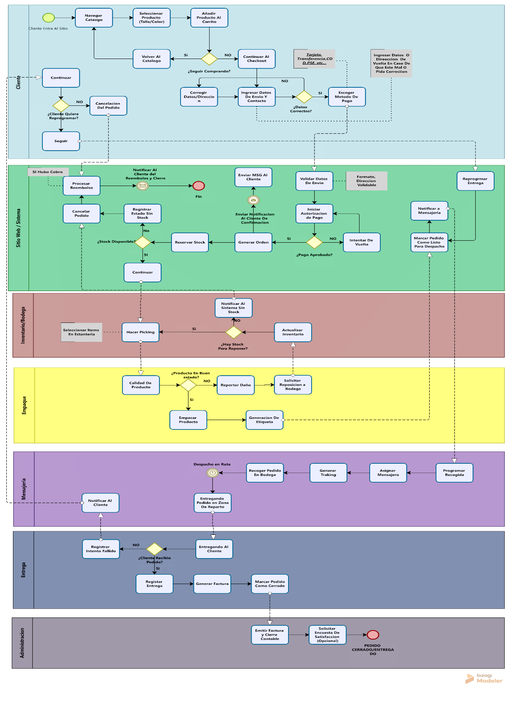

Identificación de las fuentes de información de los procesos de la empresa

1. Identificación de las fuentes de información

Para el desarrollo del sistema de comercio electrónico de Calzado Cúcuta Store, es necesario identificar las fuentes de información que intervienen en los diferentes procesos de la empresa. Estas fuentes permiten recopilar, organizar, consultar y actualizar los datos necesarios para gestionar los productos, controlar el inventario, procesar las ventas, administrar los clientes y realizar el seguimiento de los pedidos.
Las fuentes de información se clasifican en primarias, cuando los datos se obtienen directamente de las actividades de la empresa, como los registros de ventas, las consultas al personal y los movimientos de inventario; y secundarias, cuando provienen de documentos, normas, estudios, manuales o servicios externos que sirven como referencia para el funcionamiento del negocio.
La identificación de estas fuentes permite determinar qué información necesita cada proceso, quién es responsable de generarla y cómo será utilizada dentro de la plataforma e-commerce.

2. Fuentes de información por proceso empresarial
Proceso empresarial | Fuentes de información | Información recopilada | Uso dentro del sistema
Gestión de productos | Catálogo de productos, registros de proveedores y fichas de referencia del calzado. | Nombre, marca, referencia, talla, color, descripción, precio e imágenes. | Registrar, organizar, consultar y actualizar los productos disponibles en la tienda virtual.
Gestión de inventario | Registros de existencias, entradas y salidas de mercancía, conteos físicos y registros de ventas. | Cantidad disponible, productos recibidos, unidades vendidas, devoluciones y ajustes de stock. | Mantener actualizado el inventario y reducir errores en la disponibilidad de los productos.
Gestión de ventas | Pedidos realizados por los clientes, registros de transacciones y comprobantes de compra. | Número de pedido, productos comprados, cantidades, precios, fecha y valor total. | Registrar las ventas, consultar su estado y mantener un historial de las operaciones comerciales.
Gestión de clientes | Formularios de registro, datos suministrados por los usuarios e historial de compras. | Nombre, datos de contacto, dirección de entrega y pedidos anteriores. | Administrar las cuentas de los clientes y facilitar el seguimiento de sus compras, respetando la normativa de protección de datos.
Gestión de pagos | Respuestas de las pasarelas de pago, comprobantes electrónicos y registros de transacciones. | Identificador de la transacción, valor, fecha, método de pago y estado de la operación. | Verificar el resultado del pago y relacionarlo con el pedido correspondiente.
Gestión de pedidos y entregas | Registros de pedidos, datos de envío, comprobantes de despacho y actualizaciones del servicio de transporte. | Dirección de entrega, número de pedido, fecha de despacho y estado del envío. | Consultar el estado de los pedidos y realizar seguimiento hasta la entrega al cliente.
Atención al cliente | Solicitudes, mensajes, peticiones, quejas, reclamos y consultas sobre productos o pedidos. | Motivo de la solicitud, datos del pedido, respuesta proporcionada y estado del caso. | Facilitar la atención de los usuarios y hacer seguimiento a sus solicitudes.
Gestión de proveedores | Catálogos de proveedores, facturas de compra, órdenes de pedido y documentos comerciales. | Datos del proveedor, productos adquiridos, cantidades, costos y fechas de recepción. | Apoyar la reposición de mercancía y mantener información sobre las compras realizadas por la empresa.
Administración del sistema | Registros de usuarios administrativos, configuraciones, permisos y registros de actividad. | Cuentas de acceso, roles, cambios realizados y eventos relevantes del sistema. | Controlar el acceso a las funciones administrativas y apoyar la trazabilidad de las operaciones.
Análisis de ventas | Historial de ventas, registros de inventario y reportes de pedidos. | Productos más vendidos, ingresos, unidades comercializadas y disponibilidad de mercancía. | Generar informes que apoyen las decisiones comerciales y la planificación de existencias.

3. Clasificación de las fuentes de información

Las fuentes identificadas se pueden clasificar de la siguiente manera:

3.1. Fuentes primarias

Son aquellas que proporcionan información directamente relacionada con las operaciones de Calzado Cúcuta Store.
- Personal de la empresa: aporta información sobre los procedimientos actuales de ventas, inventario y atención al cliente.
- Registros de inventario: permiten conocer las cantidades existentes y los movimientos de mercancía.
- Registros de ventas y pedidos: contienen los datos de las operaciones comerciales realizadas.
- Clientes: suministran los datos necesarios para el registro, la compra y la entrega de los productos.
- Registros de proveedores: proporcionan información sobre los productos adquiridos, sus cantidades y sus costos.
- Registros de atención al cliente: permiten conocer las solicitudes, reclamaciones y necesidades de los compradores.
Estas fuentes permiten comprender el funcionamiento real del negocio y establecer los requerimientos del sistema.

3.2. Fuentes secundarias

Son aquellas que sirven como referencia para diseñar, desarrollar y regular el sistema de comercio electrónico.
- Documentación técnica de React, HTML, CSS y JSX: proporciona información para construir la interfaz y organizar los componentes de la aplicación.
- Documentación de las APIs de las pasarelas de pago: permite conocer los procedimientos de integración, las respuestas de las transacciones y los mecanismos de verificación de pagos.
- Documentación de servicios de alojamiento web: proporciona información para configurar el despliegue de la plataforma.
- Normativa colombiana sobre comercio electrónico y protección de datos: orienta el tratamiento de la información de los clientes y las obligaciones aplicables a las ventas en línea.
- Estudios y antecedentes sobre comercio electrónico: aportan referencias para comprender las ventajas y los retos de digitalizar los procesos comerciales.
Estas fuentes contribuyen a definir las características técnicas, funcionales y legales que debe cumplir la solución propuesta.

4. Relación entre las fuentes de información y el sistema e-commerce

La información obtenida de las fuentes identificadas será utilizada para alimentar y mantener actualizados los diferentes módulos de la plataforma.

En el módulo de productos se utilizarán los datos del catálogo para presentar las referencias disponibles. En el módulo de inventario se registrarán las entradas, salidas y ajustes de existencias. En el módulo de ventas se almacenará la información de los pedidos y sus respectivos productos. Asimismo, los datos de los clientes permitirán gestionar las cuentas y las entregas, mientras que las respuestas de las pasarelas de pago servirán para verificar el estado de las transacciones.

Por otra parte, los registros de ventas e inventario permitirán generar informes para analizar el comportamiento comercial del negocio. La documentación técnica y las normas aplicables servirán como fuentes de consulta durante el desarrollo y la implementación del sistema.

La información personal y comercial deberá gestionarse con controles de acceso, medidas de seguridad y procedimientos de actualización adecuados para preservar su integridad, confidencialidad y disponibilidad.

5. Importancia de la identificación de las fuentes de información

La identificación de las fuentes de información permite establecer las necesidades de datos de cada proceso empresarial y determinar cómo se relacionan con los módulos del sistema. También facilita la definición de los requerimientos funcionales, el diseño de la base de datos y la identificación de los responsables de registrar y actualizar la información.

En conclusión, las fuentes de información constituyen un elemento fundamental para el desarrollo del e-commerce de Calzado Cúcuta Store, ya que permiten organizar los datos relacionados con los productos, el inventario, los clientes, las ventas y los pagos. Su adecuada identificación contribuirá a desarrollar una plataforma coherente con las necesidades del negocio, facilitar la gestión comercial y mejorar la disponibilidad de información para la toma de decisiones.

Matriz de Stakeholder - su clasificación e importancia

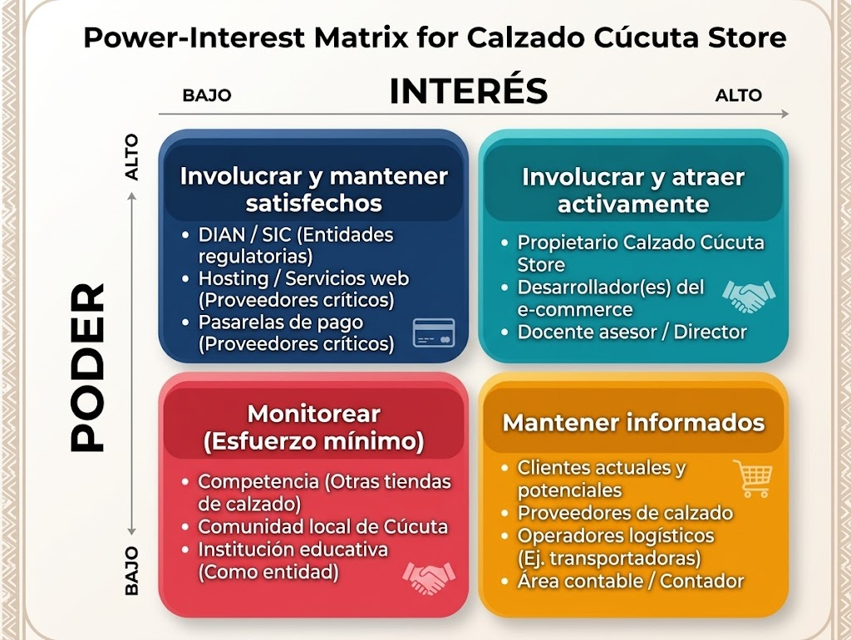

Diseño de instrumentos de recolección de datos para cada uno de los proceso empresariales y su respectiva fuente de información

Para el desarrollo del e-commerce de Calzado Cúcuta Store, es fundamental recolectar información veraz y oportuna que permita identificar los procesos actuales del negocio, sus falencias y oportunidades de mejora. Para ello, se diseñan instrumentos de recolección de datos (encuestas, entrevistas y observación directa) dirigidos a cada una de las fuentes de información identificadas en los procesos empresariales.

Instrumento N° 1: Encuesta al Propietario del Negocio

Objetivo: Recolectar información sobre la situación actual de Calzado Cúcuta Store, sus procesos, necesidades y expectativas frente a la implementación del e-commerce.
Dirigido a: Propietario / Gerente de Calzado Cúcuta Store
Técnica: Encuesta estructurada
Duración estimada: 20 – 30 minutos

ENCUESTA AL PROPIETARIO – CALZADO CÚCUTA STORE

Instrucciones: Marque con una X la opción que mejor represente su respuesta o complete la información según corresponda. La información suministrada será utilizada únicamente con fines académicos y para el diseño del e-commerce.

SECCIÓN I: INFORMACIÓN GENERAL DEL NEGOCIO
N.º | Pregunta | Opciones de respuesta
1. | ¿Cuánto tiempo lleva funcionando Calzado Cúcuta Store? | ☐ Menos de 1 año  ☐ Entre 1 y 3 años  ☐ Entre 3 y 5 años  ☐ Más de 5 años
2. | ¿Cuántas personas laboran actualmente en el negocio? | ☐ Solo el propietario  ☐ 2 a 5 personas  ☐ 6 a 10 personas  ☐ Más de 10 personas
3. | ¿Cuál es el tipo de calzado que más vende? | ☐ Deportivo  ☐ Casual  ☐ Formal  ☐ Infantil  ☐ Otro: __________________________
4. | ¿A qué público está dirigido principalmente su producto? | ☐ Niños  ☐ Jóvenes  ☐ Adultos  ☐ Todos los anteriores

SECCIÓN II: GESTIÓN DE INVENTARIO
N.º | Pregunta | Opciones de respuesta
5. | ¿Cómo lleva actualmente el control de inventario? | ☐ Manual (cuaderno, hojas)  ☐ Excel  ☐ Software especializado  ☐ No lleva control
6. | ¿Con qué frecuencia actualiza su inventario? | ☐ Diariamente  ☐ Semanalmente  ☐ Mensualmente  ☐ Nunca
7. | ¿Ha tenido problemas de desabastecimiento o sobrestock? | ☐ Sí, frecuentemente  ☐ Sí, ocasionalmente  ☐ No  ☐ No sabe
8. | ¿Le gustaría contar con un sistema que actualice el inventario automáticamente? | ☐ Sí  ☐ No  ☐ Tal vez

SECCIÓN III: GESTIÓN DE VENTAS
N.º | Pregunta | Opciones de respuesta
9. | ¿Cuáles son sus canales de venta actuales? | ☐ Tienda física  ☐ Redes sociales (WhatsApp, Facebook, Instagram)  ☐ Marketplace (MercadoLibre, OLX)  ☐ Otro: __________________________
10. | ¿Cuántas ventas promedio realiza al día? | ☐ Menos de 5  ☐ Entre 5 y 10  ☐ Entre 10 y 20  ☐ Más de 20
11. | ¿Ha pensado en vender a nivel nacional? | ☐ Sí  ☐ No  ☐ Ya lo hace
12. | ¿Qué le impide actualmente ampliar sus ventas? | ☐ Falta de clientes  ☐ Falta de presencia digital  ☐ Recursos limitados  ☐ Otro: __________________________

SECCIÓN IV: GESTIÓN DE PAGOS
N.º | Pregunta | Opciones de respuesta
13. | ¿Qué métodos de pago acepta actualmente? | ☐ Efectivo  ☐ Transferencia bancaria  ☐ Nequi / Daviplata  ☐ Tarjeta débito/crédito  ☐ Otro: __________________________
14. | ¿Estaría dispuesto a integrar pasarelas de pago electrónicas? | ☐ Sí  ☐ No  ☐ Tal vez
15. | ¿Qué pasarelas conoce o ha usado? | ☐ Wompi  ☐ MercadoPago  ☐ Epayco  ☐ PayPal  ☐ Ninguna

SECCIÓN V: GESTIÓN TECNOLÓGICA
N.º | Pregunta | Opciones de respuesta
16. | ¿Cuenta con página web o tienda virtual actualmente? | ☐ Sí  ☐ No
17. | ¿Qué dispositivos usa con mayor frecuencia para gestionar el negocio? | ☐ Computador  ☐ Celular  ☐ Tablet  ☐ Otro: __________________________
18. | ¿Qué expectativas tiene frente a un e-commerce? | ________________________________________________  ________________________________________________
19. | ¿Estaría dispuesto a capacitarse para administrar la plataforma? | ☐ Sí  ☐ No  ☐ Tal vez
20. | ¿Cuál sería su principal objetivo con la implementación del e-commerce? | ☐ Aumentar ventas  ☐ Ampliar alcance nacional  ☐ Mejorar control de inventario  ☐ Ofrecer más métodos de pago  ☐ Todos los anteriores

SECCIÓN VI: OBSERVACIONES FINALES
N.º | Pregunta | Opciones de respuesta
21. | ¿Qué funcionalidad considera indispensable en el e-commerce? | ________________________________________________  ________________________________________________
22. | ¿Tiene alguna sugerencia o comentario adicional? | ________________________________________________  ________________________________________________

Tabla de caracterización de casos de uso
CU-01. Registrar producto en el catálogo.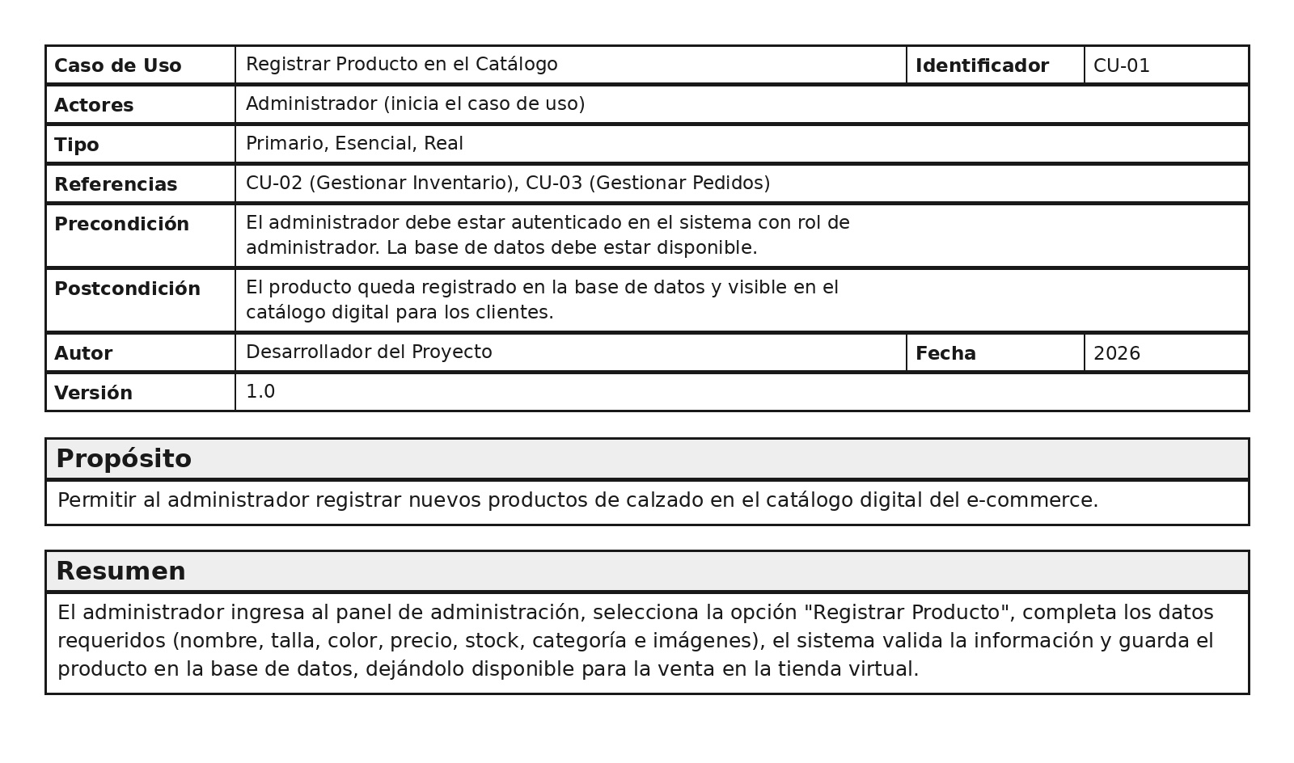
CU-02. Actualizar inventario en tiempo real.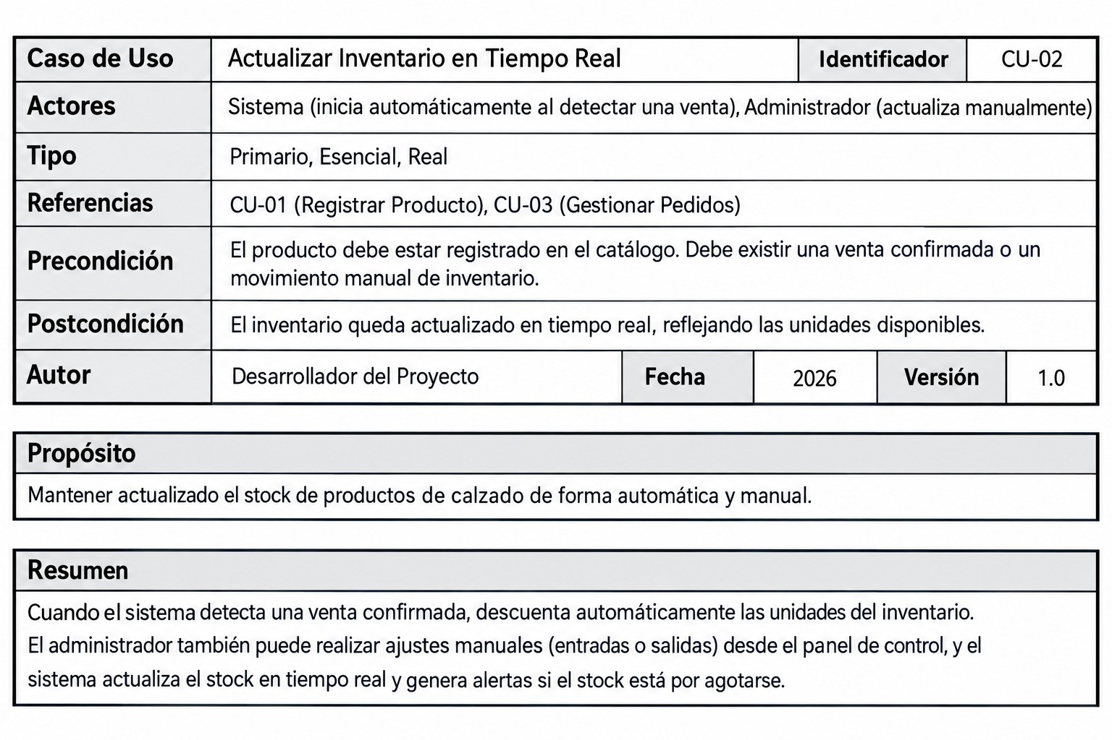
CU-03 Realizar compra en línea.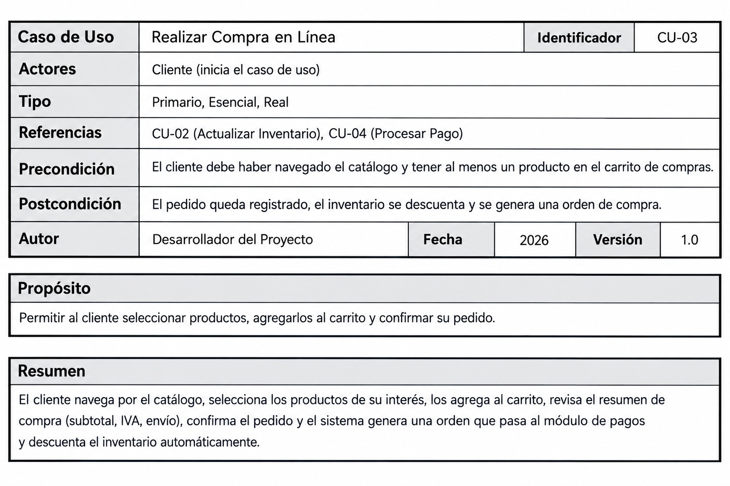

CU-04 Procesar pago con pasarela electrónica.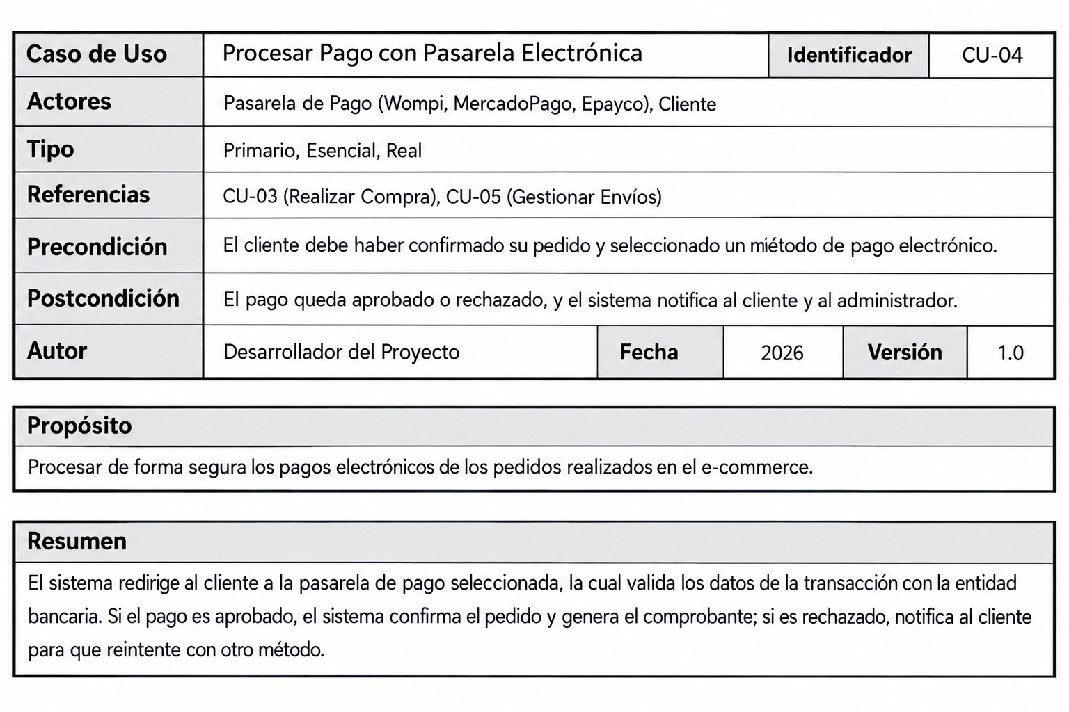

CU-05 Registrar y autenticar usuario.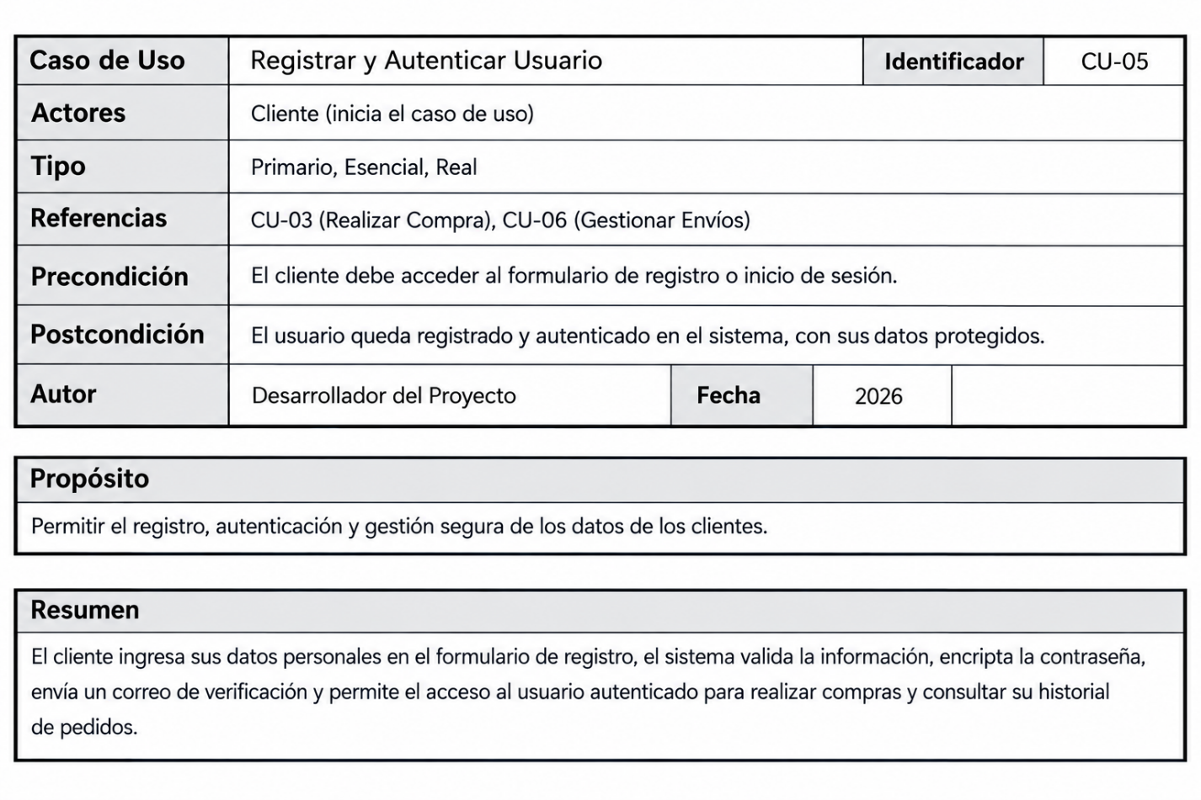

CU-06 Gestionar envio de pedido.
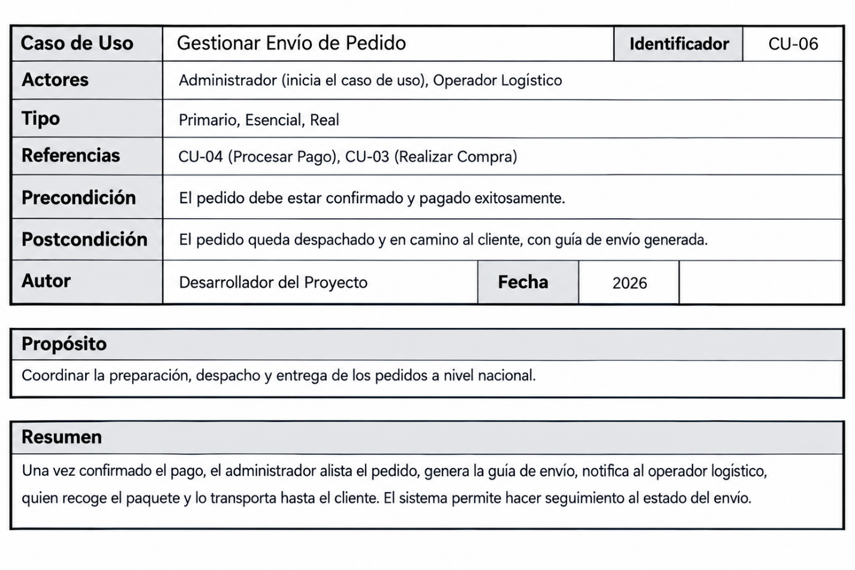

CU-07 Consultar indicadores de gestión.
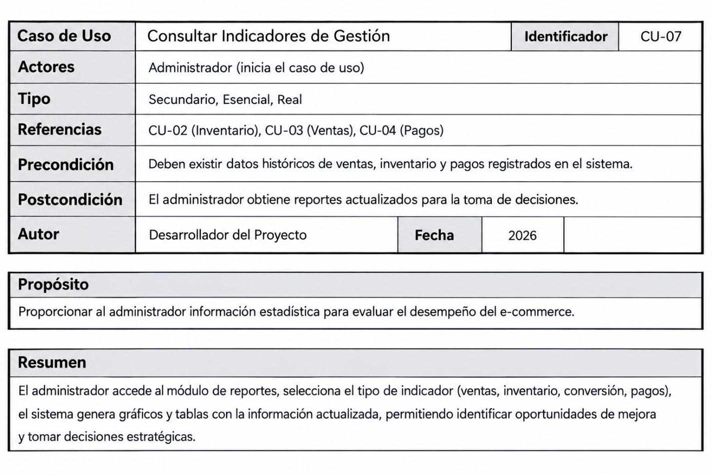

Diagrama de Clase
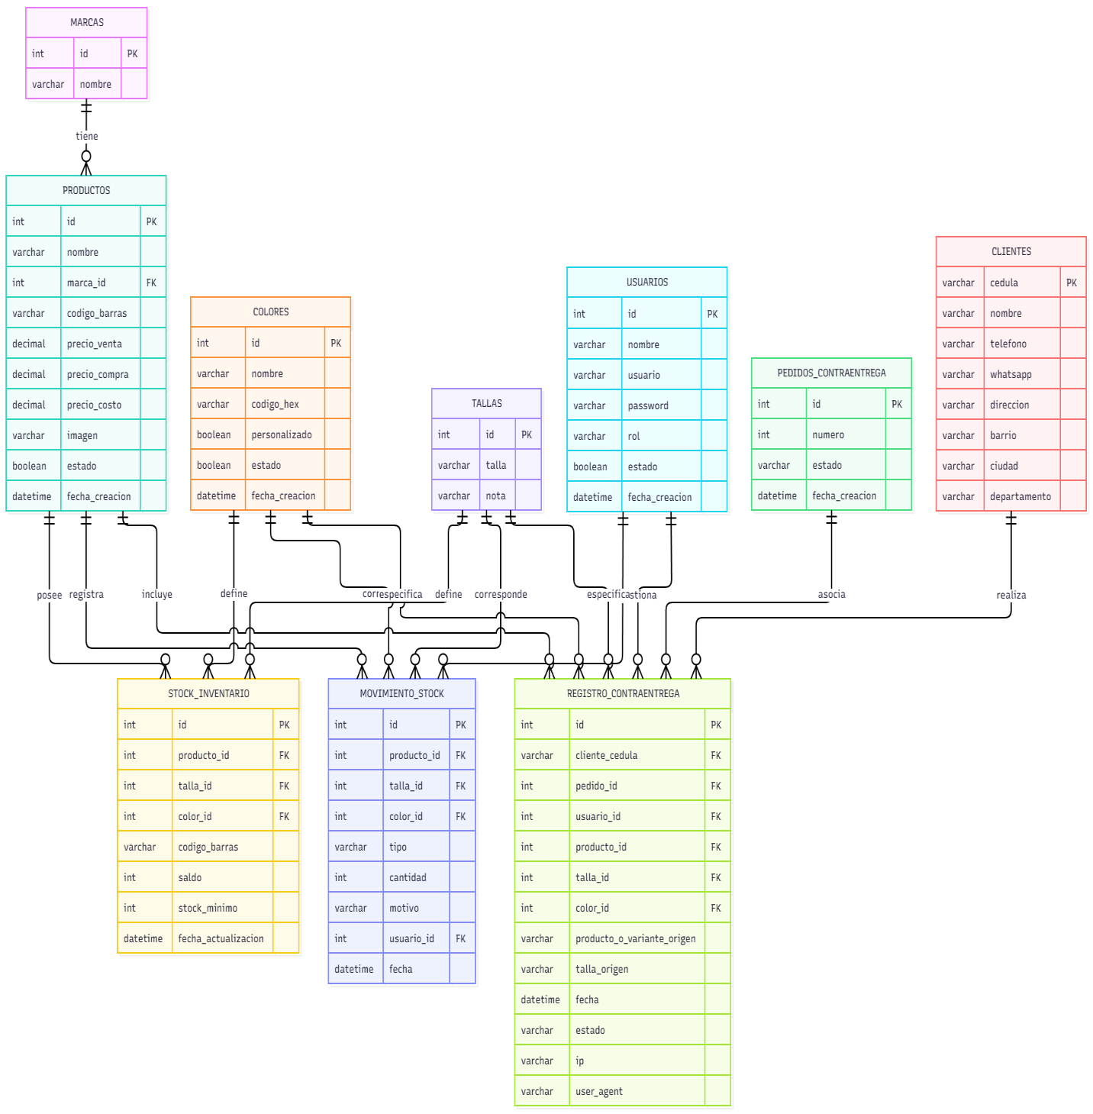

Diagrama de Casos de uso
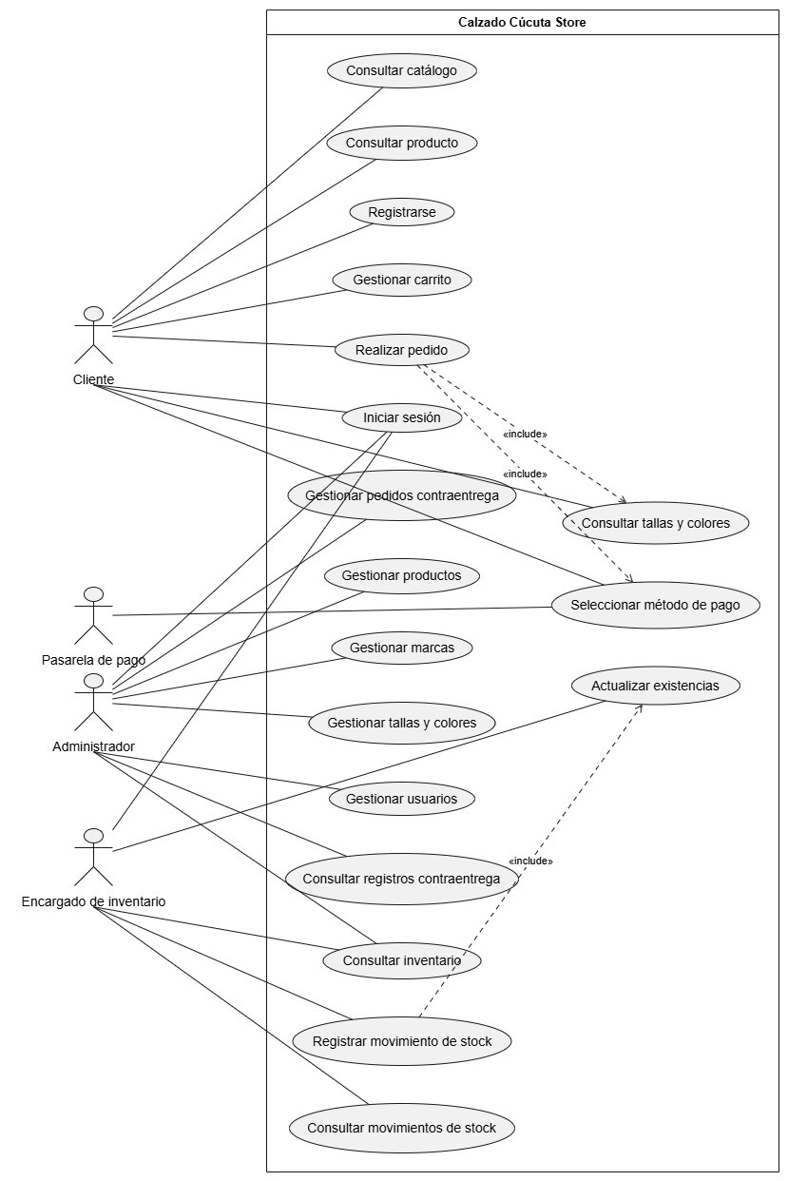

Diagrama de Secuencia
